**新 书 推 荐**

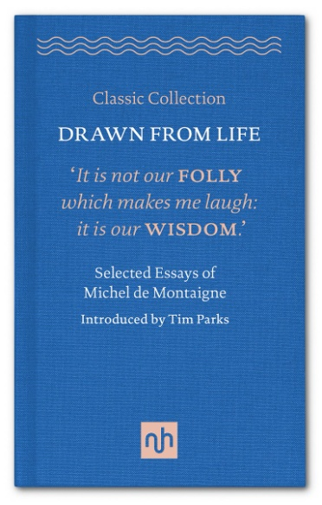**中文书名：《源于生活：米歇尔·德·蒙田精选集》**

**英文书名：DRAWN FROM LIFE: Selected Essays of Michel de Montaigne**

**作 者：Tim Parks**

**出 版 社：Notting Hill Editions**

**代理公司：Jenny Brown/ANA/Jessica Wu**

**页 数：210页（选集部分需清权）**

**出版时间：2016年11月**

**代理地区：中国大陆、台湾**

**审读资料：电子稿**

**类 型：散文随笔**

**内容简介：**

近来，有多部蒙田传记出版，蒙田作品的热度正持续升温。本书精心选录了蒙田的部分经典散文，主题涵盖对恐惧、勇气、死亡与个人自由等主题的探讨。在其所作的生动导读中，蒂姆•帕克斯（Tim Parks）为这位魅力持久的文坛巨匠提供了新的解读视角。正如其所言，蒙田的散文“如此引人入胜，如此令人倾倒，无数读者将沉醉于阅读中的那份坦率亲近与不受拘束之中，却未必能全然领会它们向我们发出的深刻挑战。”

**作者简介：**

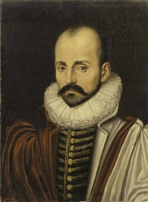**米歇尔·德·蒙田（Michel de Montaigne）**是散文体裁的开创者之一。他退居于自己的城堡中潜心写作（甚至常常疏于打理庄园事务），在散文中深入思考人生中那些宏大与细微问题。他的写作始终致力于更深刻地理解自我，并在这一过程中触及更普遍的人性境况。他始终保有奇心，在作品中探讨教育、恐惧、阅读和死亡等多样主题他的思想与行文的魅力至今仍深深吸引着现代读者。

**蒂姆•帕克斯（Tim Parks）**是一位英国小说家、非虚构作品作者、意英译者以及文学教授。他自1981年起便定居在意大利。

**媒体评价：**

“贯穿所有这些散文的核心问题，是何为自我意识。在这个‘自拍杆’盛行的时代，这显得格外应景。”

——朱莉娅·贝尔（Julia Bell），伦敦大学学院作家中心

“这些散文……是思想史上的崇高时刻，同时又富于趣味性与易读性。”

——《闪亮新书》（*Shiny New Books*）

“蒙田向我们展示了一种可能的思路，即西方思想或许依然可以选择的道路——这条路不基于信息、理想主义或进步观念。他或许是最后一位将古代浩瀚智慧汇集一堂的作家，并在完全忽视基督教的情况下，试图将我们引向一种更幸福的生活方式。”

——蒂姆·帕克斯（Tim Parks）

**感谢您的阅读！**

**请将反馈信息发至：版权负责人**

**Email**：[**Rights@nurnberg.com.cn**](mailto:Rights@nurnberg.com.cn)

安德鲁·纳伯格联合国际有限公司北京代表处

北京市海淀区中关村大街甲59号中国人民大学文化大厦1705室, 邮编：100872

电话：010-82504106, 传真：010-82504200

公司网址：[http://www.nurnberg.com.cn](http://www.nurnberg.com.cn/)

书目下载：<http://www.nurnberg.com.cn/booklist_zh/list.aspx>

书讯浏览：<http://www.nurnberg.com.cn/book/book.aspx>

视频推荐：<http://www.nurnberg.com.cn/video/video.aspx>

豆瓣小站：<http://site.douban.com/110577/>

新浪微博：[安德鲁纳伯格公司的微博_微博 (weibo.com)](https://weibo.com/1877653117/profile?topnav=1&wvr=6)

微信订阅号：ANABJ2002

